« ПолимерТара »
 | 603003 г. Нижний Новгород  ул. Исполкома д.3 - 94  тел./факс ( 831 ) 22-33-888  тел./факс ( 831 ) 22-33-359  моб. 8—904-390-7776 |  | Предприниматель Дубницкий С.Н. ИНН 526300031335  р/с 40802810600049892366 к/с 30101810400000000893  Нижегородский филиал ЗАО МКБ «Москомприватбанк» г.Нижний Новгород  БИК 042220893 КПП 526002001 ОГРН 1067711004360

Коммерческое предложение

Первичное и Вторичное сырьё высокого качества:

- ПЭ2НТ 11-9 полиэтилен низкого давления первичный ( экструзионный, трубный ) производство КазаньОргСинтез
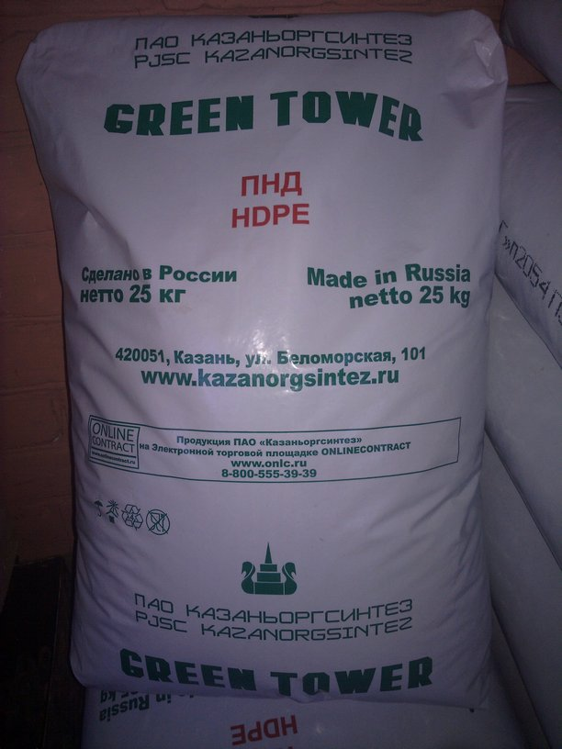Композиция полиэтилена низкого давления бимодального типа (так называемый полиэтилен ПЭ100) марки ПЭ2НТ11-9 предназначена для производства труб, напорных и соединительных деталей для хозяйственно-питьевого холодного водоснабжения. Особенность данного полимера обеспечивается его бимодальной молекулярной структурой, которая дает высокие прочностные характеристики трубам, изготовленных из него.
Кроме того, использование полиэтилена ПЭ 100 марки ПЭ2НТ11-9 позволяет увеличить производительность переработки в среднем на 25%.
Изделия из этого материала имеют существенно более высокую стойкость к растрескиванию - стойкость к распространению трещин возрастает в 10 раз.
Высокие механико-физические характеристики ведут к большей прочности изделий и их долговечности, позволяют за счет возможного уменьшения толщины стенок труб (по сравнению с ПЭ 80) на треть снизить расход материала.

Марка сырья: ПЭ2НТ 11-9 ( экструзионный, трубный ) производство КазаньОргСинтез
Цвет: чёрный
Цена : 95р.00 при наличной форме оплаты по факту со склада в Н.Новгороде, от 1 мешка ( 25кг ) со склада в Н.Новгороде.
103р.20 в т.ч.НДС по безналичной форме оплаты со склада в Н.Новгороде, от 1 мешка ( 25кг ) со склада в Н.Новгороде.
99р.60 в т.ч.НДС по безналичной форме оплаты со склада в г.Казань, от 1 машины ( Еврофура 20т ) со склада в г. Казань
Форма оплаты: любая
В наличии имеется
Место нахождения: склад г.Н.Новгород
Условия поставки: самовывоз со склада продавца в Н.Новгороде или в г.Казань с завода КазаньОргСинтез, или произведём доставку сырья арендованной машиной за счёт Покупателя.

ТЕХНИЧЕСКИЕ ХАРАКТЕРИСТИКИ ПНД ПЭ2НТ11-9
ТУ 2243-174-00203335-2007
Наименование показателей | Норма
Плотность, кг/м³ при 20°  при 23° | 956-962  954-960
Показатель текучести расплава при 190° С, г/10 мин :  - при нагрузке 49 Н (5 кгс)  - при нагрузке 212 Н (21,6 кгс) | 0,1  5-7
Разброс показателя текучести расплава в пределах партии, %, не более | ±10
Предел текучести при растяжении, МПа, (кгс/см²), не менее | 21
Относительное удлинение при разрыве, %, не менее | 500
Массовая доля технического углерода (сажи), % | 2,0-2,5
Тип распределения технического углерода (сажи) | I-II
Термостабильность при 200° С, мин, не менее | 20
Массовая доля летучих веществ, мг/кг, не более | 350
Стойкость к медленному распространению трещин при 80° С и начальном напряжении в стенке трубы 4,6 МПа, (на трубах d110 с SDR11 или d160 мм с SDR11) ч, не менее | 165  500 (факультатаивно)
Запах и привкус водных вытяжек, балл, не выше | 1
Стойкость к газовым составляющим при 80° С и начальном напряжении в стенке трубы 2 МПа, (на трубах d32 с SDR11), ч, не менее | 20
Стойкость к быстрому распространению трещин при 0° С при максимальном рабочем давлении трубопровода более 0,4 МПа  -маломасштабный метод для на трубах d110 с SDR11, критическое давление р_{с} Мпа, не менее | МОР/2,4-0,072
Стойкость при постоянном внутреннем давлении при 20° С  на трубах d32 мм с SDR11 при начальном напряжении, ч, не менее  12,4 МПа  11,6 МПа | 100  2500
Массовая доля гранул, %, не более:  Размером менее 2 мм  Свыше 5 до 8 мм | 1  1
Гигиенические показатели:  -запах водной вытяжки, балл, не более  -привкус водной вытяжки, балл  Количество миграций веществ в водной вытяжке:  -формальдегида, мг/л, не более  -спирты, мг/л  Растворителей:  -ацетальдегид, мг/л, не более  -этилацетат, мг/л, не более | 1  Не допускается  0,100  От 0,100 до 0,500  0,200  0,100

ПЭНД-Га 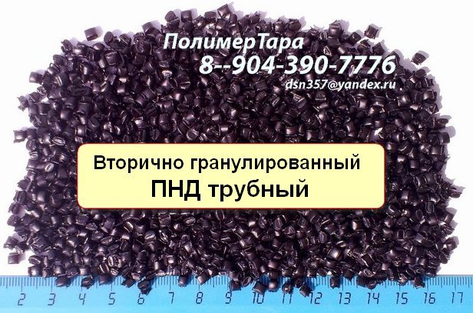 ( ПЭ 100 ) - полиэтилен низкого давления вторично гранулированный
(экструзионный, трубный )
производство КазаньОргСинтез.

Исходное сырьё: обрезки труб, брак производства марок ПЭ2НТ11-9 чёрн. и
ПЭ2НТ 285Д натур.
Документ качества Сертификат завода КазаньОргСинтез
Цвет: чёрный
Цена : 72р.60 в т.ч.НДС по безналичной форме оплаты при заказе от 10тонн – с
доставкой на ваш склад в г.Н.Новгород + 50км
69р.60 в т.ч.НДС при самостоятельном получении с завода
КазаньОргСинтез
Форма оплаты: любая
Место нахождения: склад г.Н.Новгород, г.Казань
Условия поставки: самовывоз со склада продавца в Н.Новгороде или в г.Казань с завода КазаньОргСинтез, или произведём доставку сырья арендованной машиной за счёт Покупателя.

- ПЭНД-Да - полиэтилен низкого давления вторичный ( экструзионный, трубный ) производство КазаньОргСинтез в соответствии с ТУ 2298-193-00203335-2009 .
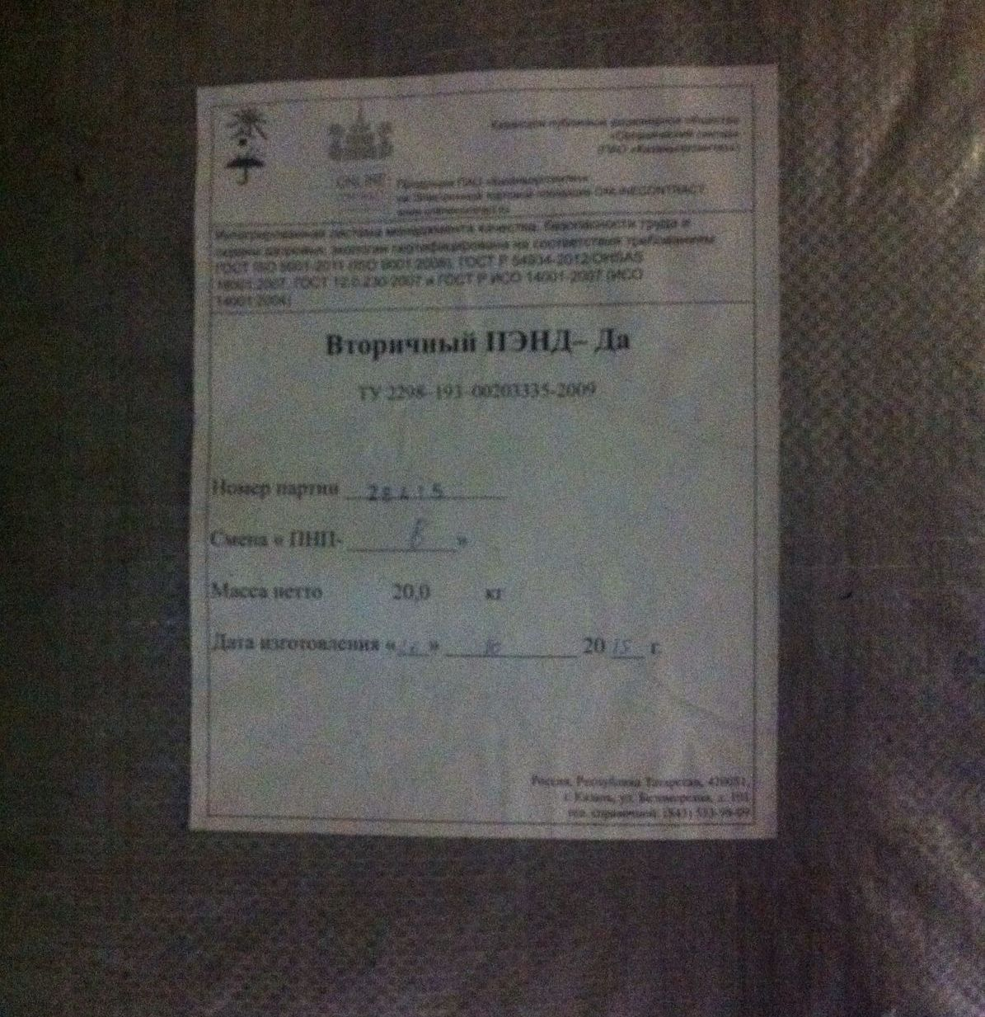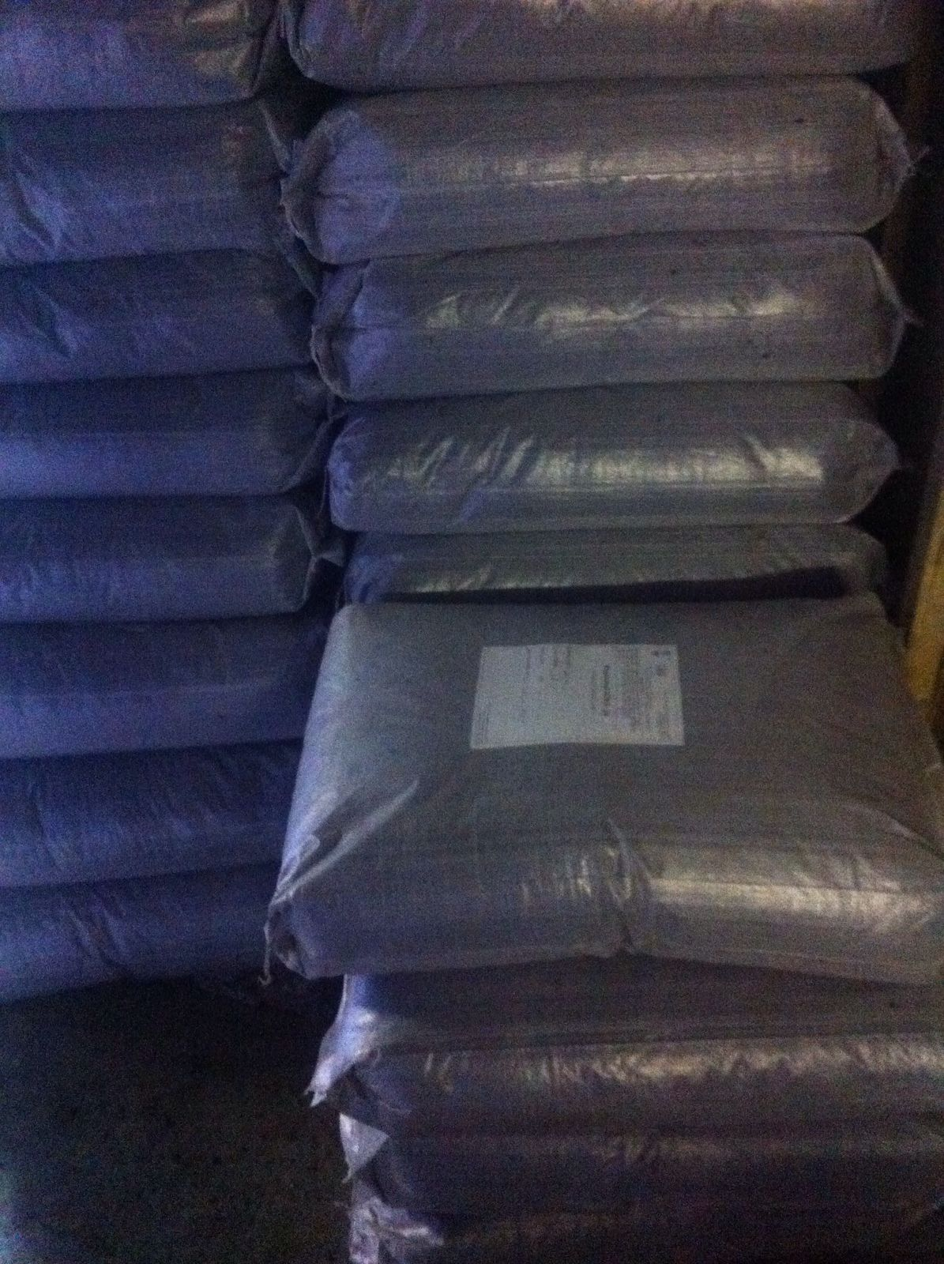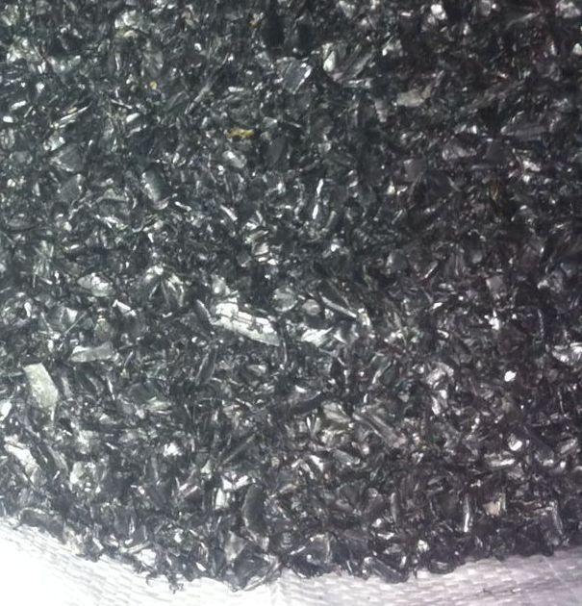
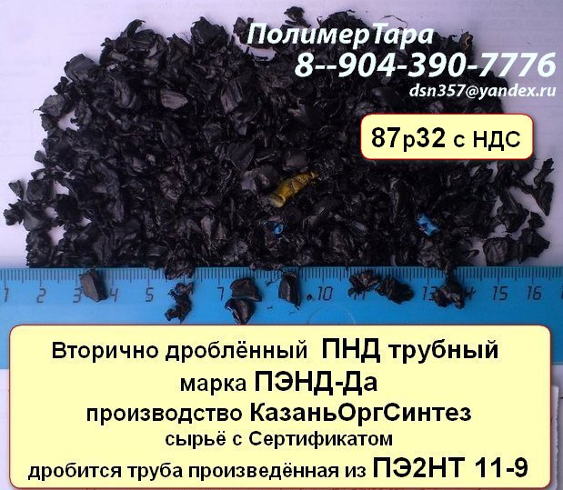 брак ПЭ2НТ11-9 чёрный
Исходное сырьё: дробятся трубы марки ПЭ-100 - это высоконапорная труба изготовленная из экструзионного полиэтилена низкого давления марки ПЭ2НТ11-9 производства КазаньОргСинтез. Трубы белого и чёрного цвета дробятся отдельно, их разделяют по партиям, но может в одной партии встретиться часть мешков белого и часть мешков чёрного цвета дроблённого ПНД ( это исключение из правил).
По сути это есть брак от ПЭ2НТ 11-9 в дробленом виде.
Документ качества Сертификат завода КазаньОргСинтез
ПТР по практике 0,1 - 0,2 г/10мин, при нагрузке 49Н ( 5кгс ),
Сертификат к каждой партии сырья прилагается.
Цвет: чёрный, крайне редко встречается белый
Количество: постоянное производство, согласовывается по каждой партии
Качество ПНД марки ПЭНД-Да произведен заводом КазаньОргСинтез согласно
ТУ 2298-193-00203335-2009
Цена : 78р.00 в т.ч.НДС по безналичной форме оплаты при заказе от 10тонн – с
доставкой на ваш склад в г.Н.Новгород + 50км
75р.60 в т.ч.НДС при самостоятельном получении с завода
КазаньОргСинтез
Форма оплаты: любая
Место нахождения: склад г.Н.Новгород, г.Казань
Условия поставки: самовывоз со склада продавца в Н.Новгороде или в г.Казань с завода КазаньОргСинтез, или произведём доставку сырья арендованной машиной за счёт Покупателя.

- ПЭНД-Д - полиэтилен низкого давления вторичный ( экструзионный, трубный ) производство КазаньОргСинтез в соответствии с ТУ 2298-193-00203335-2009.
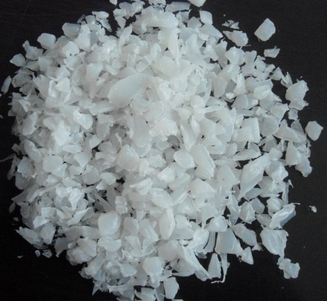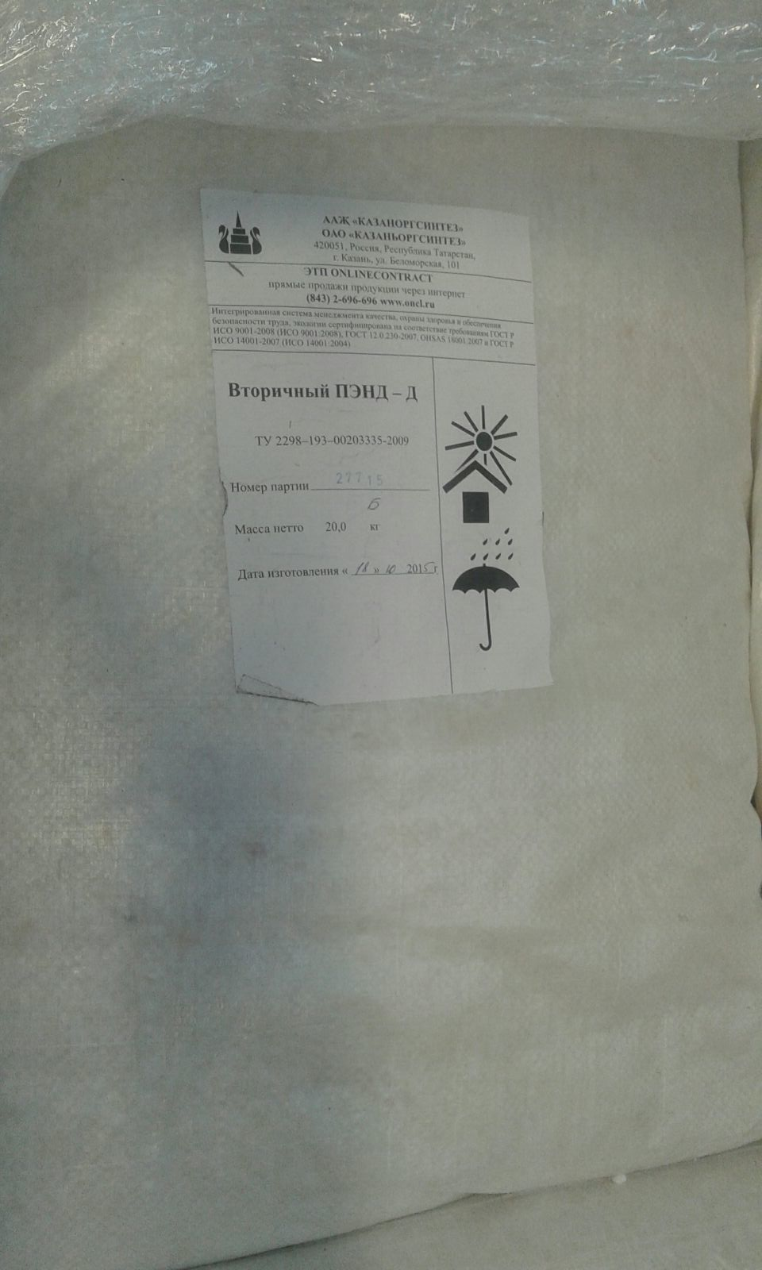
брак ПЭ2НТ11-285Д белый в дробленом виде
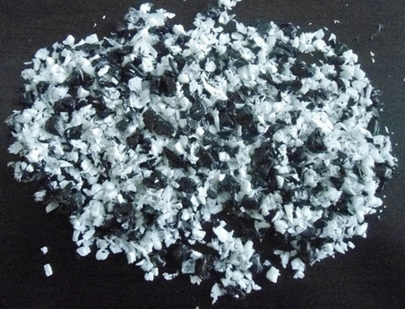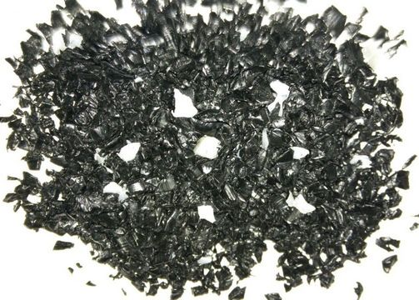
Исходное сырьё: пусковой брак ( глыбы ) ПНД трубных марок ПЭ2НТ11-9 чёрный и ПЭ2НТ11-285Д белый
Марка сырья: экструзионные марки полиэтилена низкого давления производства КазаньОргСинтез ( такие как – ПЭ2НТ11-9 чёрный, ПЭ2НТ11-285 и ПЭ2НТ11-285Д белый )
По сути - это пусковой брак сырья трубных марок, в дроблённом виде.
Документ качества Сертификат завода КазаньОргСинтез
ПТР по практике 0,1 - 0,3 г/10мин, при нагрузке 49Н ( 5кгс ),
Сертификат к каждой партии сырья прилагается..
Цвет: чёрный, белый, смесь цветов чёрного и белого
Количество: постоянное производство, согласовывается по каждой партии
Качество ПНД марки ПЭНД-Да произведен заводом КазаньОргСинтез согласно
ТУ 2298-193-00203335-2009
Цена : 78р.00 в т.ч.НДС по безналичной форме оплаты при заказе от 10тонн – с
доставкой на ваш склад в г.Н.Новгород + 50км
75р.60 в т.ч.НДС при самостоятельном получении с завода
КазаньОргСинтез
Форма оплаты: любая
Место нахождения: склад г.Н.Новгород, г.Казань
Условия поставки: самовывоз со склада продавца в Н.Новгороде или в г.Казань с завода КазаньОргСинтез, или произведём доставку сырья арендованной машиной за счёт Покупателя.

- ПЭНД–А6 порошок ( экструзионный, трубный ) , производство КазаньОргСинтез в соответствии с ТУ 2298-193-00203335-99 .
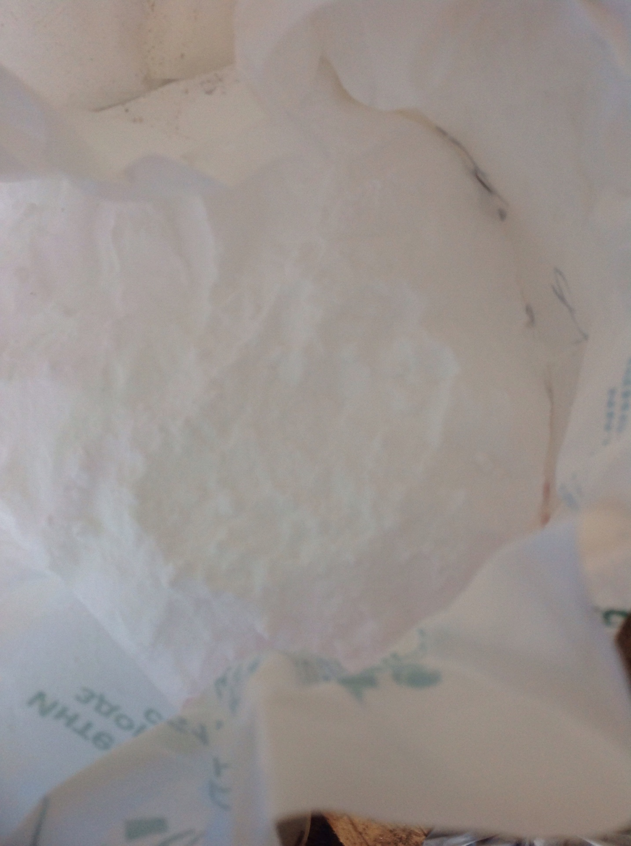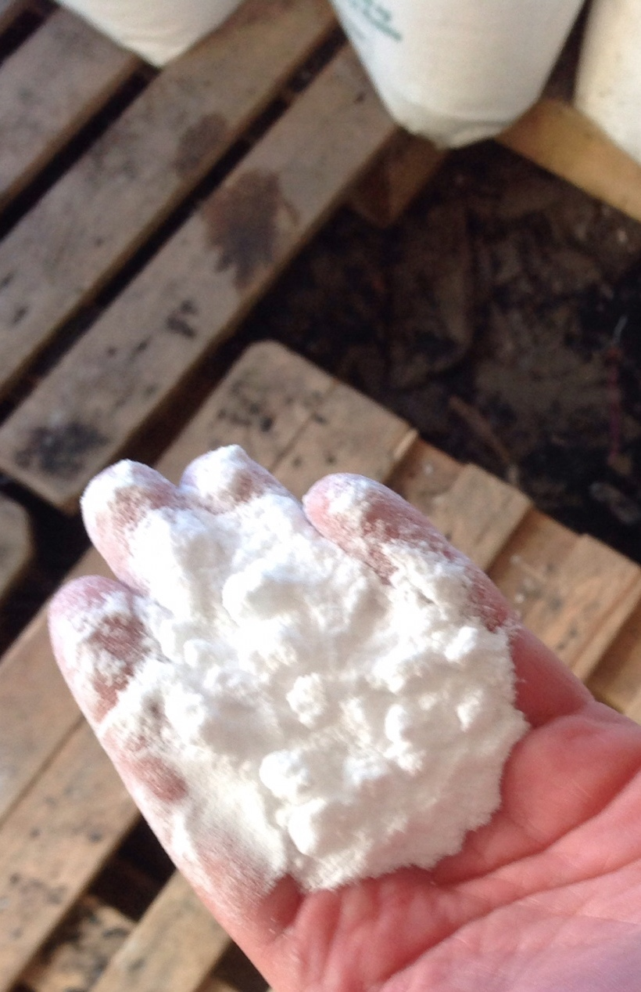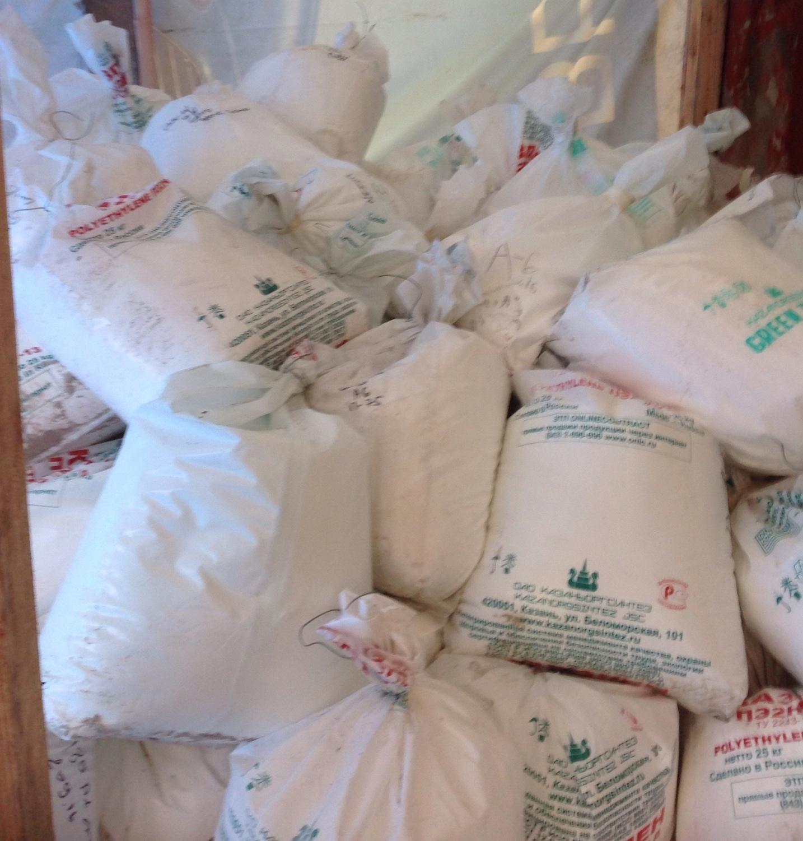
Исходное сырьё: чистка бункеров, ПНД различных марок
Документ качества Сертификат завода КазаньОргСинтез
Цвет: белый
Цена : ___р.__ в т.ч.НДС по безналичной форме оплаты при заказе от 10тонн – с
доставкой на ваш склад в г.Н.Новгород + 50км
___р.__ в т.ч.НДС при самостоятельном получении с завода
КазаньОргСинтез
Форма оплаты: любая
Место нахождения: склад г.Н.Новгород, г.Казань
Условия поставки: самовывоз со склада продавца в Н.Новгороде или в г.Казань с завода КазаньОргСинтез, или произведём доставку сырья арендованной машиной за ваш счёт
Примечание : в 2020г. завод "КазаньОргСинтез" не продаёт, сам гранулирует.

- ПНД вторичный гранулированный ( экструзионный ) 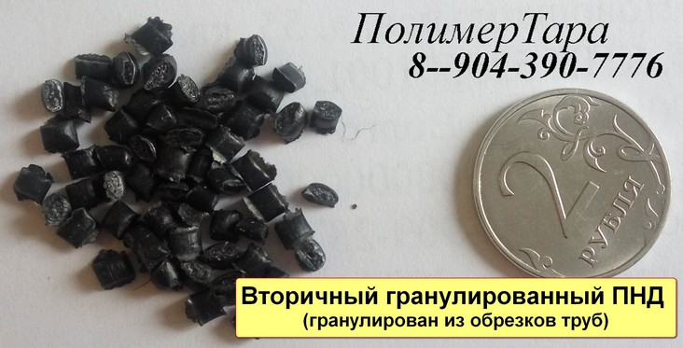
Исходное сырьё: обрезки труб разные
Цвет: чёрный
Цена : 70 р/кг нал.
75 р.60к./кг, в т.ч.НДС по безналичной форме оплаты
Форма оплаты: любая
Место нахождения: склад г.Н.Новгород
Условия поставки: самовывоз со склада продавца, или произведём доставку на арендованной машине за счёт Покупателя.

- ПНД вторичный дроблённый ( экструзионный, трубный )
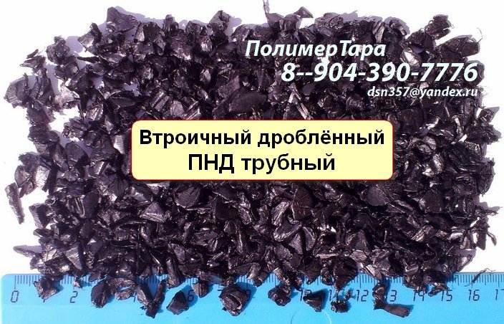
Исходное сырьё: обрезки труб разные
Цвет: чёрный
Цена : ___ р/кг нал.
___ р.___ р/кг, в т.ч.НДС по безналичной форме оплаты
Форма оплаты: любая
Место нахождения: склад г.Н.Новгород
Условия поставки: самовывоз со склада продавца, или произведём доставку сырья с вашей оплатой транспортных услуг арендованной машине

Цены актуальны на июнь 2019г., далее наличие и цены необходимо уточнять.
Надеемся на взаимовыгодное сотрудничество, по всем интересующим вопросам звоните по ---
dsn357@yandex.ru
Конт. тел./факс (831) 223-38-88
+7 904-390-7776
С уважением
директор ООО "ПолимерТара" Дубницкий Сергей Николаевич

